**Manual de ensamble**

***Diseño de articulación robótica de un robot Cheetah - Grupo 2 Equipo E***

**Introducción:** **1**

**Ensamblaje de cada uno de los subconjuntos** **2**

Preliminar 2

Subconjunto estructura. 3

Subconjunto motores-acoples. 6

Subconjunto eslabones - STPM. 8

Subconjunto electrónico. 12

**Manual de mantenimiento** **17**

Mantenimiento preventivo 17

Mantenimiento General 17

**Mejoras en el ensamble** **18**

# Introducción:

En el siguiente manual de ensamble se proporciona una guía detallada (paso a paso) para poder llevar a cabo la construcción de una articulación robótica eficiente y versátil, que puede ser incorporada en un robot Cheetah o en otros proyectos robóticos similares. A lo largo de las siguientes secciones, se explorarán los componentes necesarios y las consideraciones técnicas esenciales para lograr una articulación robótica de alto rendimiento.

Este documento se presenta como una valiosa herramienta tanto para ingenieros, ingenieras y entusiastas de la robótica que buscan comprender los conceptos detrás de estas articulaciones, como también para aquellos que desean aplicar este conocimiento en la creación de sus propios robots inspirados en el Cheetah.

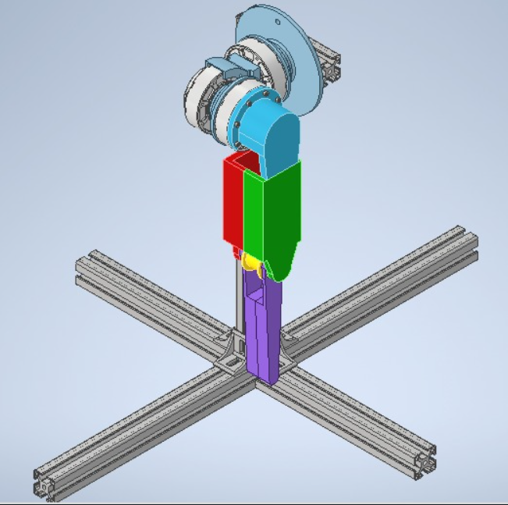

Figura 1. Ensamblaje total de la articulación robótica con su soporte.

Para una explicación más detallada y sencilla de comprender, se dividirá el ensamblaje de toda la articulación, incluyendo su soporte, en 4 subconjuntos.

1. Estructura.
2. Motores - acoples.
3. Eslabones - STPM (Sistema de Transmisión de Potencia).
4. Sistema electrónico.

Es preciso aclarar que el ensamble de los subconjuntos 1,2 y 3 no requiere una secuencia de ensamble, por lo cual el lector podrá armar los sub ensambles en el orden que desee.

Sin embargo, para términos de practicidad, recomendamos seguir el orden planteado a continuación.

# Ensamblaje de cada uno de los subconjuntos

## Preliminar

* Lugar para el ensamble: Para un ensamble exitoso, es necesario disponer de una superficie plana, limpia y con espacio suficiente para disponer de todas las piezas y herramientas necesarias para el respectivo ensamble. Debe ser un lugar con buena iluminación y libre de humedad. Debe contar con un punto eléctrico. Se recomienda realizar el ensamblaje entre 2 o más personas.
* Herramientas para el ensamble: Se necesitarán las siguientes herramientas: Martillo, set de destornilladores (debe contar con cabezas M4 Hexagonales), alicates, llave inglesa, entre otras herramientas. Se recomienda disponer de herramientas de electrónica básica: multimetro, cautín, estaño, flux, entre otros. También contar con cinta aislante y lubricante en caso de ser necesario.

## Subconjunto estructura.

Se explicará el paso a paso de la construcción de la estructura que soporta la articulación robótica. Para ello, se enumeraron los diferentes elementos de la siguiente manera:

1. Perfil de 800 mm.
2. Perfil de 300 mm.
3. Perfil de 300 mm.
4. Perfil de 550 mm.
5. Perfil de 120 mm.
6. Uniones de ángulos de 90°.

Nota: Las fijaciones con tornillos en este subconjunto, se hacen con tornillos M8 de rosca normal.

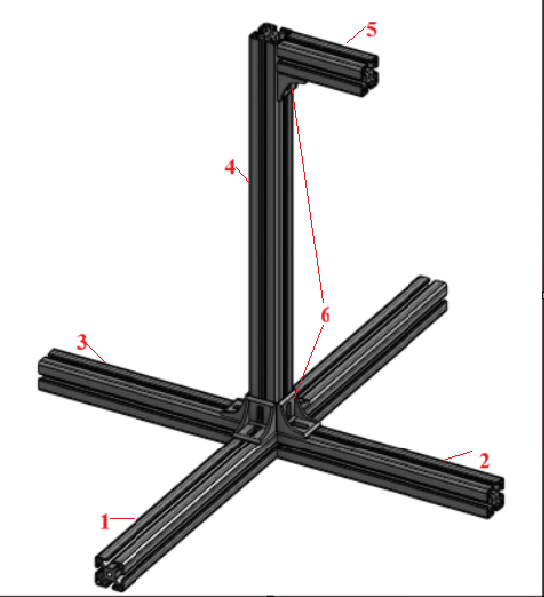

Figura 2. Esquema de enumeración de los elementos que componen la estructura.

**Paso 1:** Realizar el corte de los perfiles (si se requiere) para obtener las medidas dadas por diseño.

**Paso 2:** Ubicar el elemento 4 sobre la marca visible que se encuentra en el elemento 1 (centro), de tal manera que se garantice que entre ellos formen ángulos de 90 grados, como se muestra en la imagen.

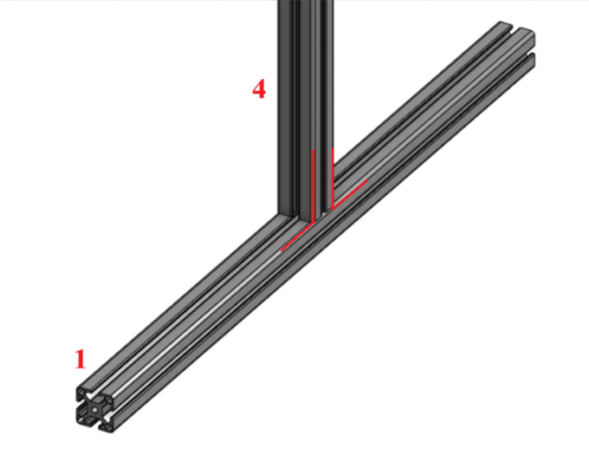

Figura 3. paso 2.

**Paso 3:** Ubicar las uniones de perfiles (elemento 6) sobre los ángulos de 90° formados en el paso número 2, posteriormente atornillar hasta que la movilidad entre los elementos sea totalmente reducida.

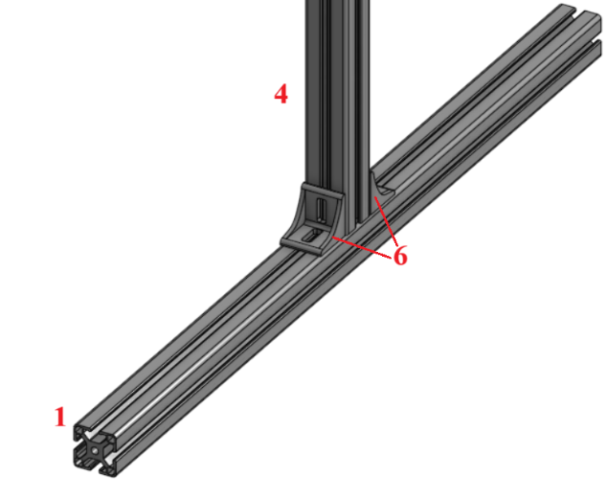

Figura 4. Paso 3.

**Paso 4:** Una vez realizado el paso anterior, se debe ir colocando las uniones laterales y los perfiles laterales. Esto se debe hacer atornillando primero la unión (elemento 6) al elemento 4, y posteriormente ubicando el elemento 2 para fijarlo con los tornillos a la unión.

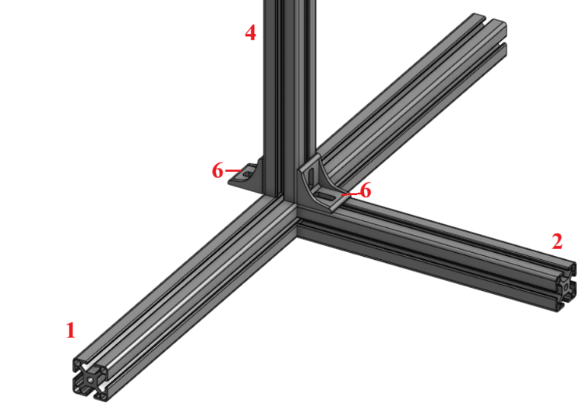

Figura 5. paso 4.

**Paso 5:** El paso número 4 se realiza nuevamente pero con el elemento 3. Como resultado debe formarse una cruz en la base.

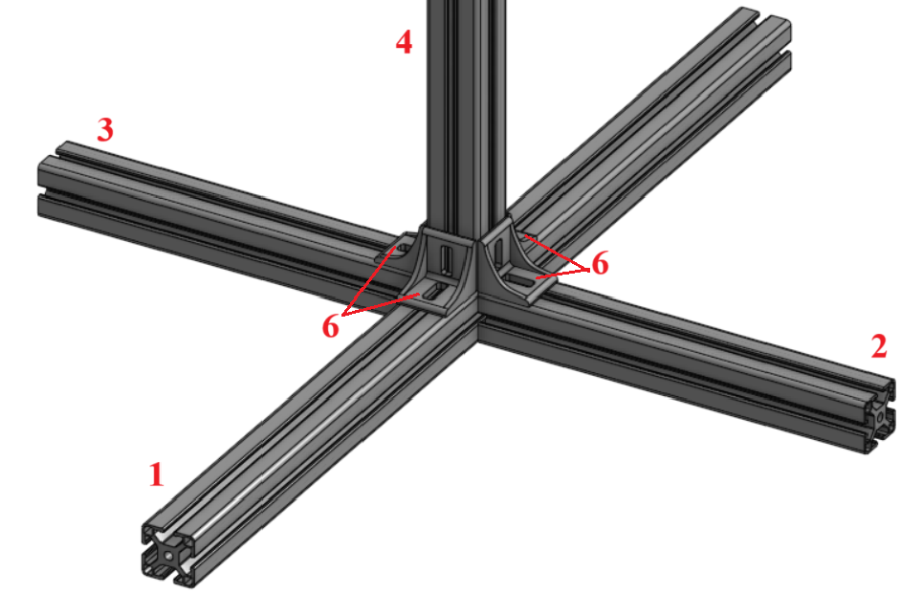

Figura 6. Paso 5.

**Paso 6:** Se ubica el elemento 5 en la parte superior del elemento 4 de tal manera que formen un ángulo de 90 grados entre ellos.

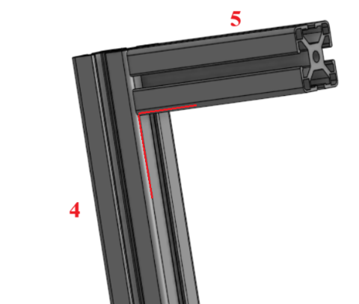

Figura 8. Paso 6.

**Paso 7:** Se ubica una unión (elemento 6) en el ángulo de 90 grados formado en el paso anterior, y se procede a atornillar la unión al elemento 4, y luego, la unión al elemento 5.

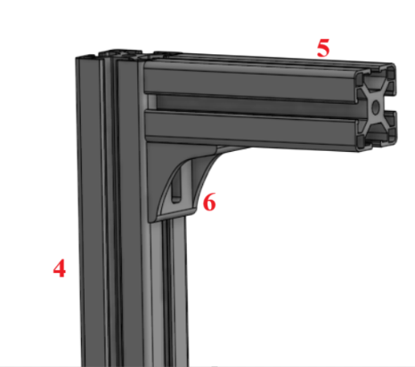

Figura 9. Paso 7.

## Subconjunto motores-acoples.

En este apartado, haremos la descripción a detalle del conjunto de motores con acoples y como este se ensambla a la estructura de soporte. Para ello, realizaremos una descripción paso a paso.

Elementos:

1. Acople perfil a motor 1.
2. motor 1.
3. acople perpendicular motor 1 a motor 2.
4. Motor 2.
5. Acople motor 2 a motor 3.
6. Motor 3.

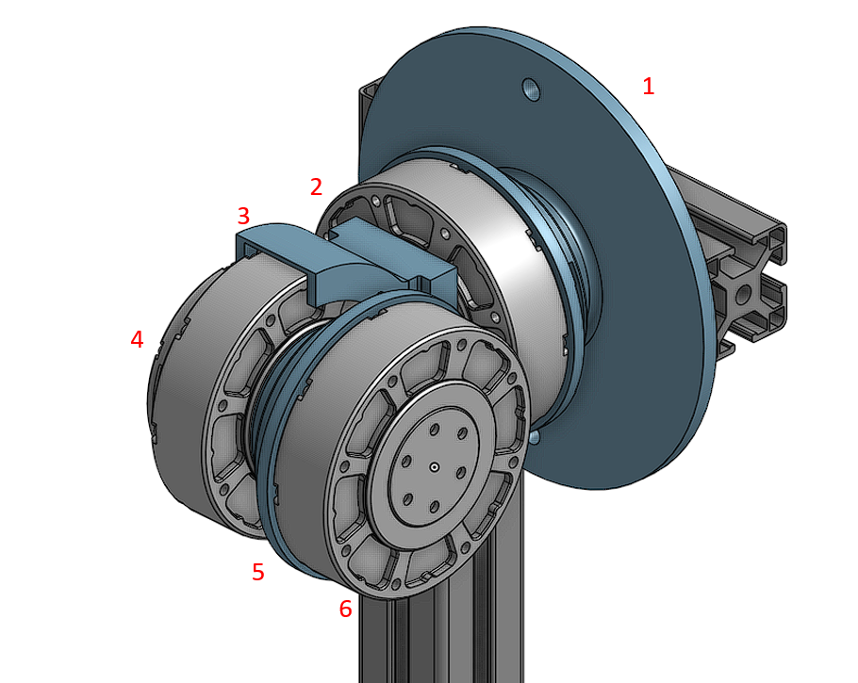

Figura 10. Referencias de las piezas en el sub ensamble.

**Paso 1:** Se debe contar con la pieza No 1. La cual estará sujeta a la estructura por medio de tornillos M8 y tuercas que se ajustan al riel del perfil seleccionado. La pieza 1 debe quedar centrada en el perfil superior del sub ensamble de armadura.

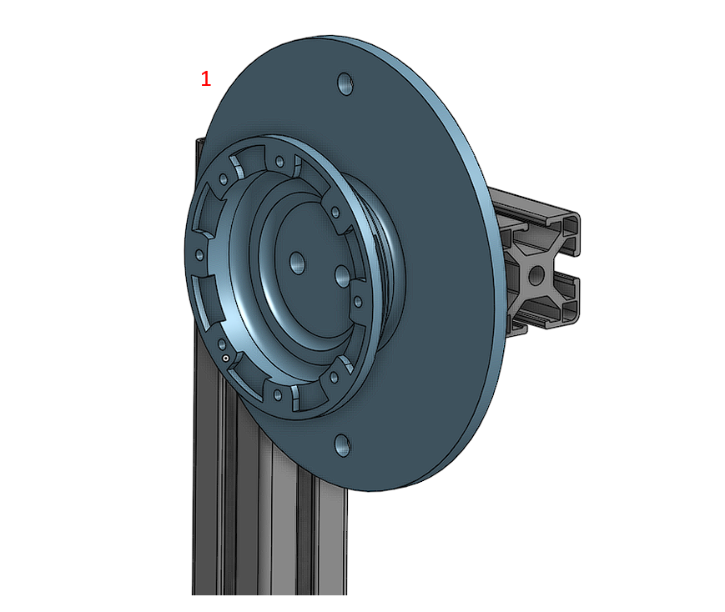

Figura 11. Paso 1.

**Paso 2:** Una vez instalado el acople del perfil al motor 1, procedemos a unir el motor 1 a este acople, para tal fin, se debe contar con 8 tornillos M4 rosca fina los cuales se fijarán a los agujeros posteriores del motor 1 apreciables en la figura 12.

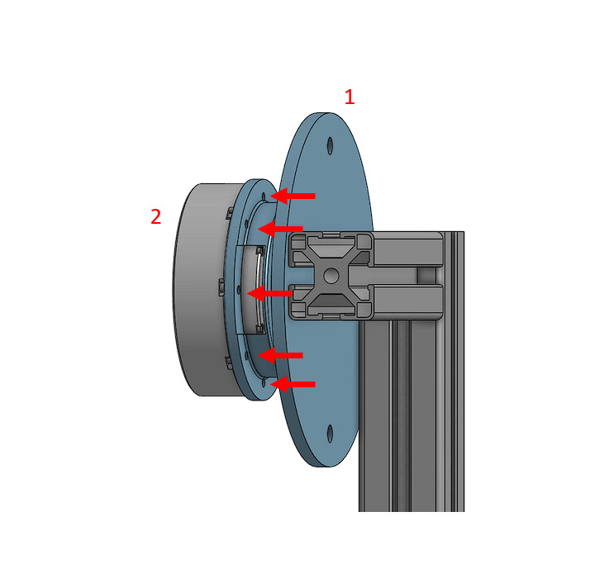

Figura 12. Paso 2.

**Paso 3:** Posteriormente, se debe tomar el acople perpendicular, el cual sujeta el motor 2. Este se conecta al motor 1 con 3 tornillos M4 como ilustra la figura 13.

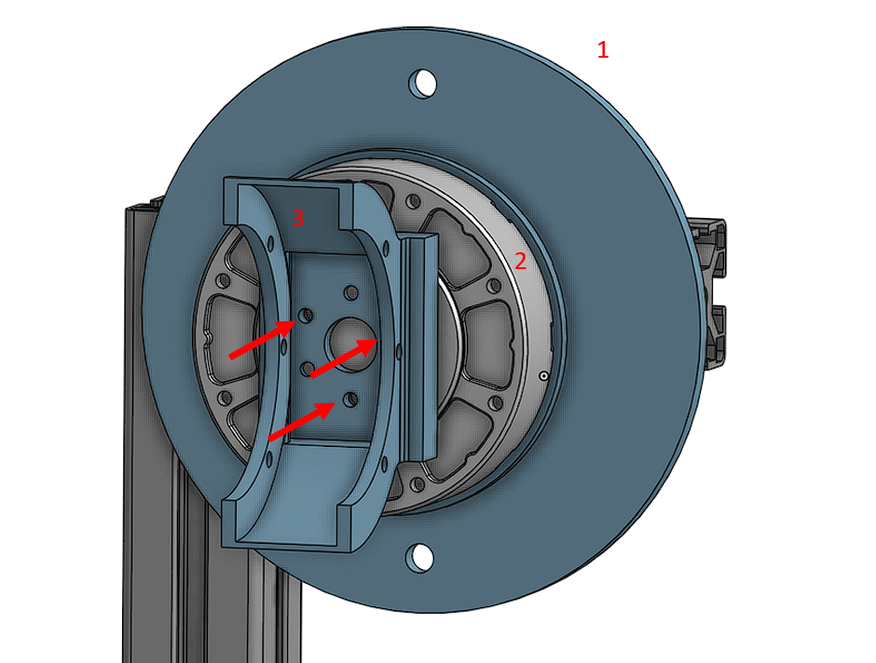

Figura 13. Paso 3.

**Paso 4:** Posteriormente, se debe tomar el motor 2 y fijar al acople perpendicular por medio 6 M4 rosca fina como ilustra la figura 14.

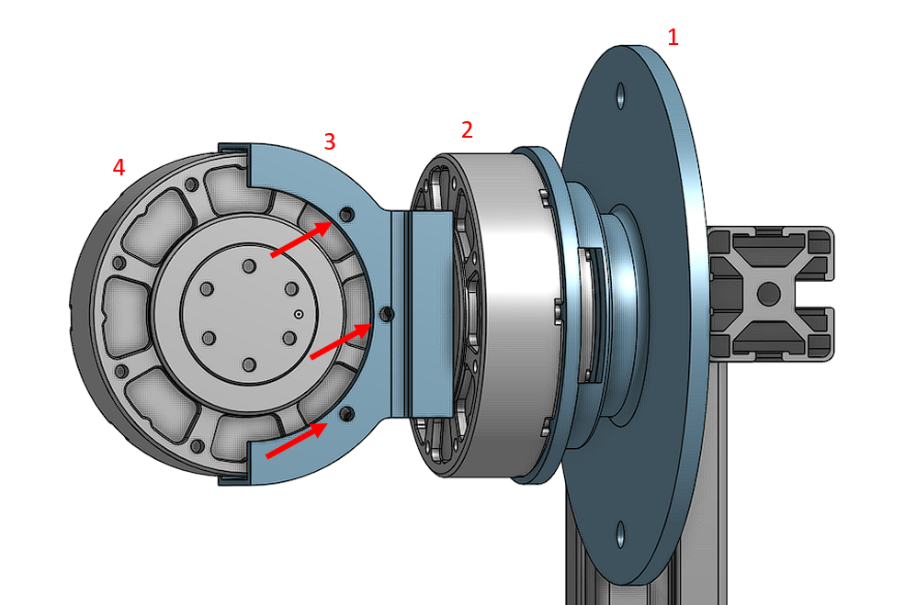

Figura 14. Paso 4.

**Paso 5:** Posteriormente, se debe unir el Acople motor 2 a motor 3 al motor 2. Para ello, requerimos 3 tornillos M4 rosca fina y se deben fijar en los agujeros correspondientes señalados en la figura 15.

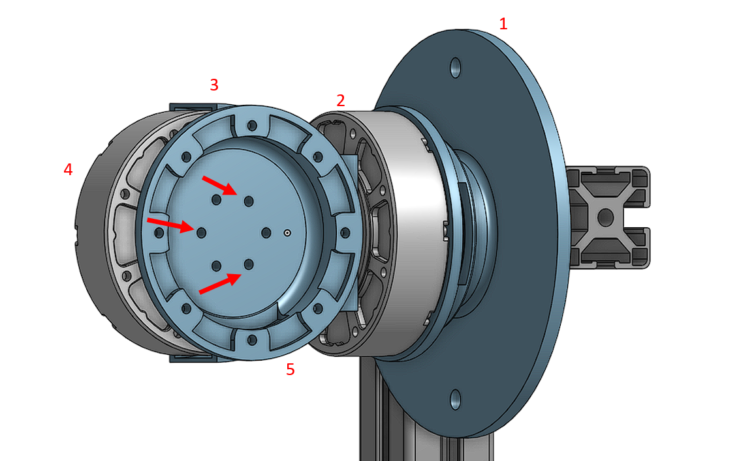

Figura 15. Paso 5.

**Paso 6:** Por último, se debe fijar el motor No 3 al acople intermedio, para ello, requerimos 8 tornillos M4 rosca fina y se deben fijar en los agujeros correspondientes en la parte posterior del motor 3 señalados en la figura 16.

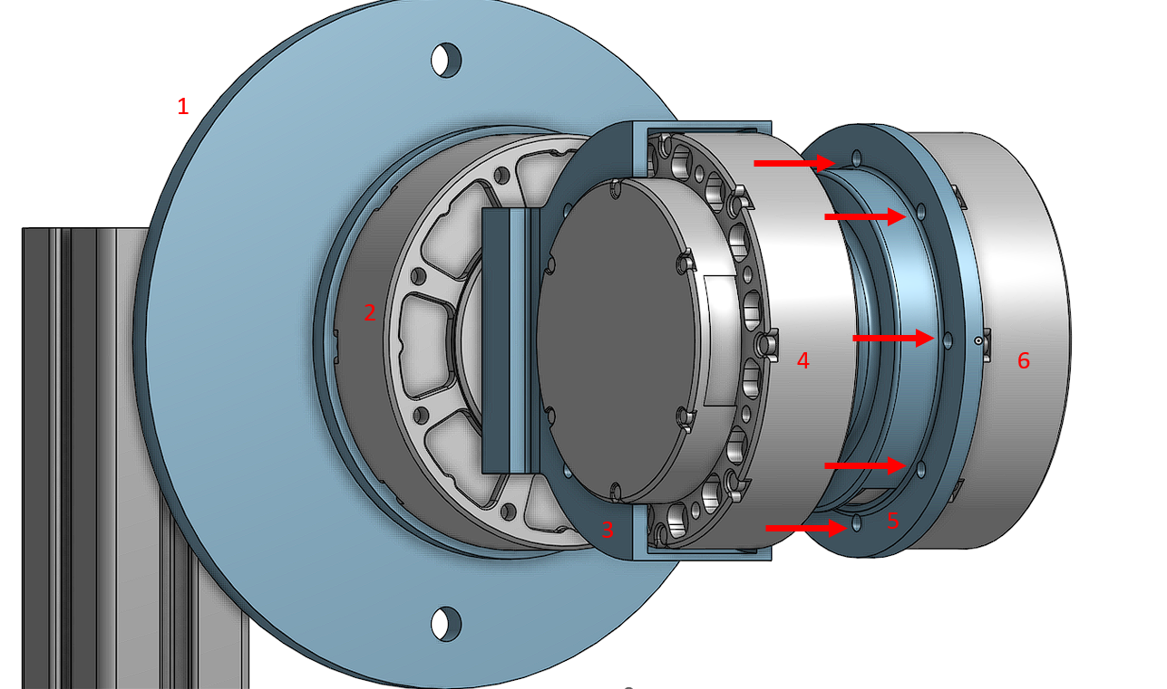

Figura 16. Paso 6.

De esta manera, finaliza el ensamble del subconjunto de motores con acoples y se procede a iniciar el ensamble del subconjunto de eslabones.

## Subconjunto eslabones - STPM.

Dentro de este subconjunto, existen 3 divisiones para su ensamble:

* Eslabón inferior compuesto por los elementos 5 y 6
* Eslabón superior (que se va a acoplar al motor por medio de tornillos M4), compuesto de los elementos 1,2,3 y 4
* STPM (Sistema de transmisión de potencia) compuesto por los elementos 7, 8, 9 y 10

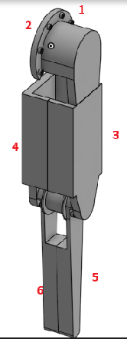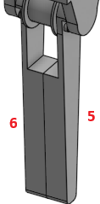

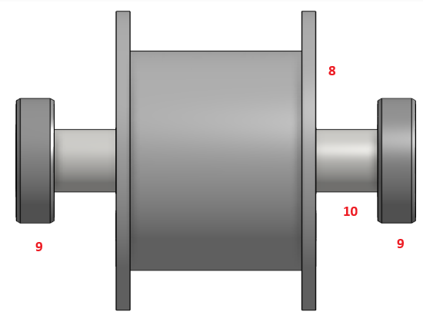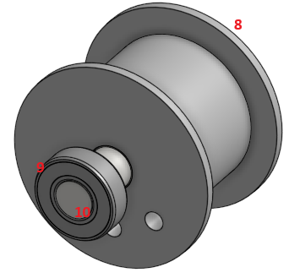

Figura 17. Elementos subconjunto eslabones

**Paso 1.** Se ensambla la polea (8) al eje (10) por medio de un ajuste por interferencia, se coloca la correa y se deja suelta por el momento.

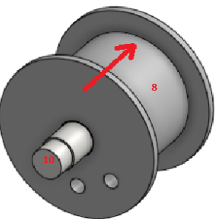

Figura 18. Paso 1

**Paso 2.** En la siguiente parte se ensamblan las dos partes del eslabón inferior (5 y 6) al eje, y se asegura por medio de 3 tornillos M4 para cada lado de la polea dentada.

Figura 19 Paso 2.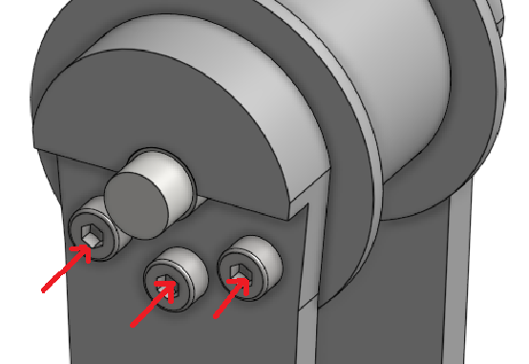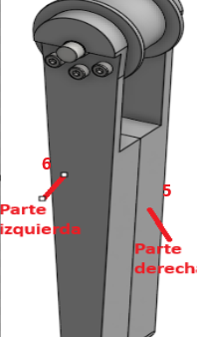

**Paso 3.** Se colocan los rodamientos (9) al eje(10) por medio de ajuste por interferencia a ambos lados.

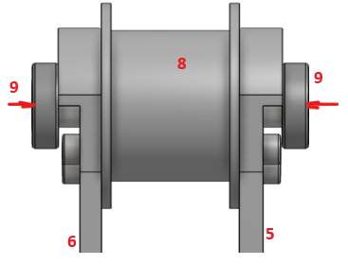

Figura 20. Paso 3

**Paso 4.** Como se nombró anteriormente en el paso 1, se colocó la correa dentada. Ahora se acomoda la polea (7) y se dejan las poleas a una distancia entre centros d = 219 mm aproximadamente.

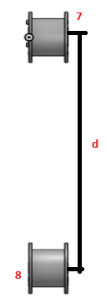

Figura 21. Paso 4, Esquema poleas dentadas - distancia entre centros (d)

**Paso 5.** La polea (7) se acomoda por medio de los machos con que cuenta el motor y se ajusta por medio de tornillos M4.

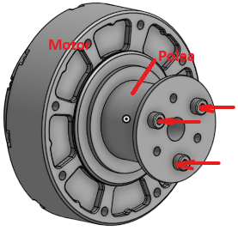

Figura 22. Paso 5

**Paso 6.** Se ajusta el acople del eslabón superior al motor por medio de tornillos M4.

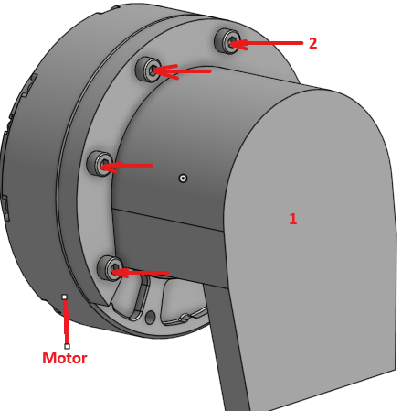

Figura 23. Paso 6

**Paso 7.** Se acoplan los lados del eslabón superior (3 y 4), estos tienen una longitud igual a la distancia entre centros de las poleas, para ayudar a su acoplamiento. (los agujeros inferiores se ajustan perfectamente a los rodamientos ya ensamblados).

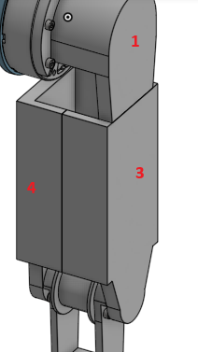

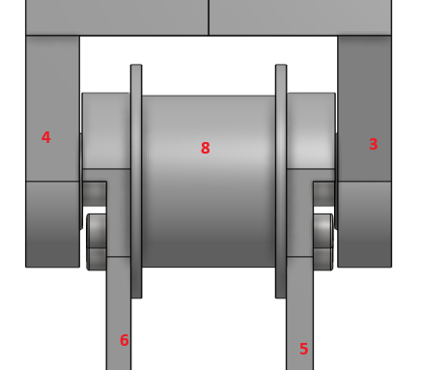

Figura 24. Paso 7

## Subconjunto electrónico.

**Paso 1.** Lo primero que es necesario realizar son las protecciones del motor, pues:

1. El motor contará con la capacidad de absorber energía de vuelta, como una batería. Esto se puede considerar como una energía regenerativa la cual puede realizar daños en los capacitores si no se protege adecuadamente. Para ello se pueden utilizar un [módulo de derivación](https://www.pololu.com/category/249/shunt-regulators).
2. Se recomienda conectar una resistencia de entre 10 - 100 ohms para el sistema de pre-carga, pues siempre que se conecte la energía habrá un sobrepico que puede ser dos veces el valor del voltaje de entrada, esto con el fin de proteger la circuitería interna del motor.
3. SOLO conectar los conectores CAN entre los motores, no será necesario asignar una tierra en común, para ello la alimentación contará con la circuitería interna para conectar las tierras entre ellos.
4. Como los motores consumen 7A de corriente nominal, será necesario contar con un cable calibre 18AWG, para evitar problemas de sobrecalentamientos y posible derretimiento de los cables.

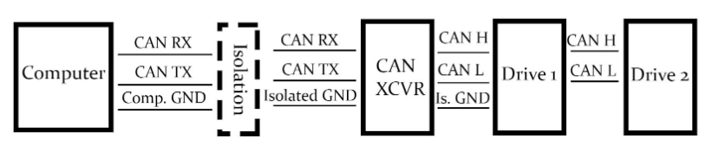

Figura 25. Disposición general de tierras para los motores

**Paso 2.** El motor contará con los siguientes puertos, dependiendo de cada uno de los pasos de configuración, se utilizará cada uno. Cuenta con una alimentación a 5V que solo se usará para validar que el driver del motor este en buenas condiciones, una alimentación a 24V donde se suministra la energía principal a todo el sistema (Si el de 24V está conectado, no es necesario conectar el de 5V), un puerto STLink por el cual se puede modificar y flashear el firmware interno que posee el motor (Se puede realizar con un ST-Link V2), un puerto UART para la configuración interna del motor y un puerto CAN para el envío de señales y órdenes al motor.

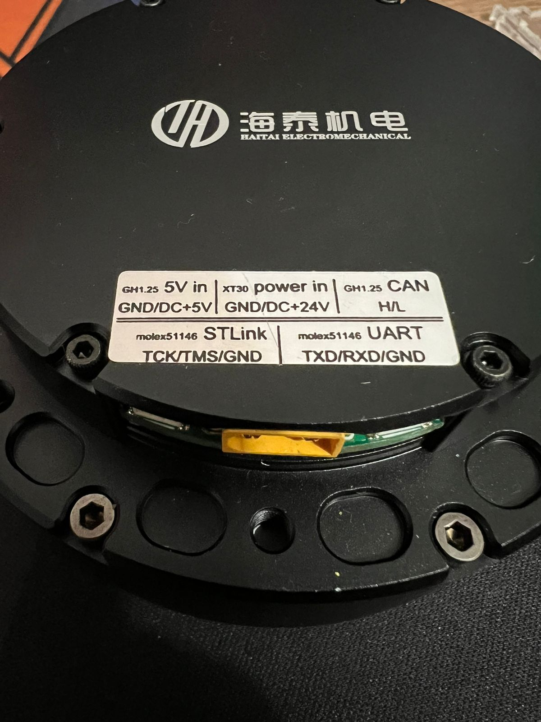

Figura 26. Puertos de comunicación y alimentación del motor

Para la configuración inicial de los motores será necesario realizar la validación y configuración de opciones internas del motor. Para este proceso, se conectará el motor a un módulo USB A TTL, donde el motor se conectará a la conexión UART. Allí se conectará el motor y el módulo entre sí. Una vez realizado este proceso, el módulo se conectará al PC y se inicializará el proceso por un software como puede ser Teraterma o PUTTy (Serial port: 921600 baud, 8 bits, 1 stop bit, no parity bits). La validación del motor se podrá realizar alimentándose por medio de 5V en su respectivo puerto, sin embargo, para realizar modificaciones en el Setup, es necesario alimentarlo a 24V (no es necesaria ninguna protección para esta configuración.

Se deberán realizar dos modificaciones al motor

1. Asignar un CAN ID diferente para cada uno de los motores (Puede ser asignado del 1 al 3), esto con el fin de que no estén dos motores configurados con el mismo ID a la hora de enviar información por CAN
2. La corriente se debe ajustar al máximo definido por el datasheet, que en este caso son 7A de corriente nominal

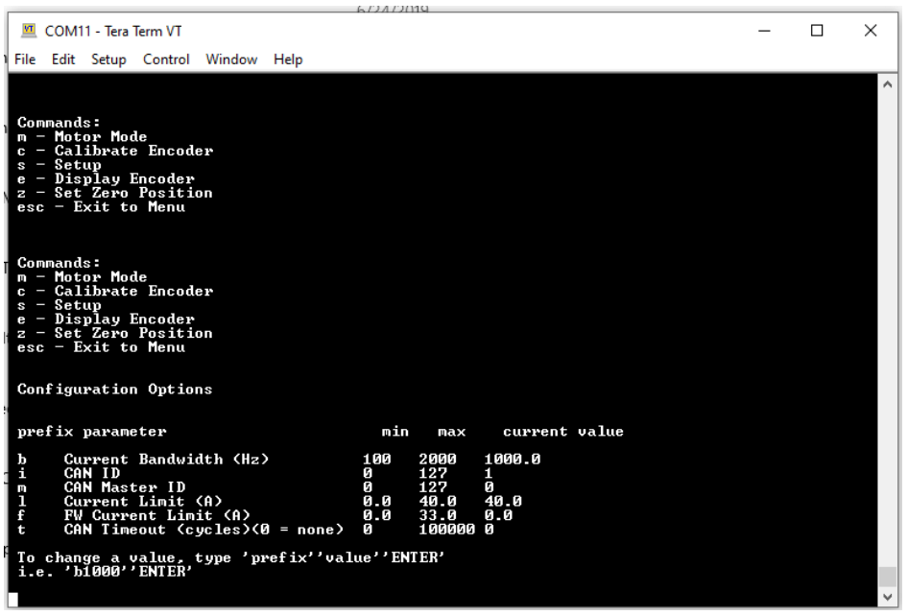

Figura 27. Conexión serial de la configuración del motor

También se podrá validar la información del encoder interno del motor para validar su correcto funcionamiento

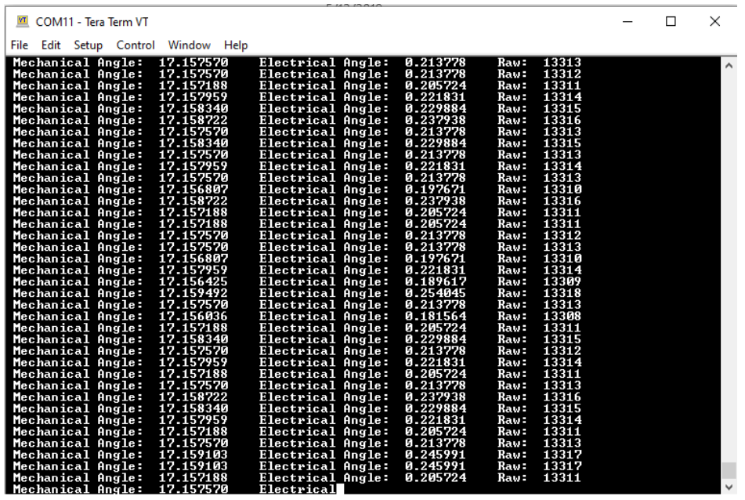

Figura 28. Funcionamiento del encoder del motor vía comunicación serial

**Paso 3.** Para este subconjunto no se realizó una descripción escrita paso a paso, sino que por el contrario se creó un video para mejor visualización y entendimiento de las conexiones necesarias para el funcionamiento correcto de la articulación robótica.

<https://drive.google.com/file/d/18Sud1apnQ-Kfpc_-0h4PZ8b6_JVHOOXF/view?usp=drive_link>

Adicionalmente, se comparte el repositorio donde se encontrará la programación del proyecto.

<https://github.com/jolayam/proyecto_PAI>

En lo que respecta al funcionamiento del bus CAN, este funciona a 1 MBaud (un millón de bits por segundo). El controlador del motor recibe 8 bytes de comandos dentro del campo de datos del paquete CAN y envía de vuelta 6 bytes de datos.

Estructura del paquete de comandos:

El controlador utiliza un solo paquete para combinar 5 comandos. Los comandos son:

Comando de posición de 16 bits, escalado entre P_MIN y P_MAX en CAN_COM.cpp.

Comando de velocidad de 12 bits, escalado entre V_MIN y V_MAX en CAN_COM.cpp.

Kp de 12 bits.

Kd de 12 bits.

Alimentación anticipada de corriente de 12 bits.

En el controlador del motor, todos los comandos se sumarán para lograr el comando de par final.

En respuesta, el controlador del motor enviará los siguientes datos:

ID del motor de 8 bits.

Posición de 16 bits, escalada entre P_MIN y P_MAX en CAN_COM.cpp.

Velocidad de 12 bits, entre 0 y 4095, escalada entre V_MIN y V_MAX.

Corriente de 12 bits, entre 0 y 4095, escalada de -40 a 40 amperios, correspondiente a la corriente de fase máxima.

Estos 3 señales se empaquetan en los 6 bytes de la siguiente manera:

Byte 0: ID del motor.

Byte 1: Bits 15-8 de la posición.

Byte 2: Bits 7-0 de la posición.

Byte 3: Bits 11-4 de velocidad.

Byte 4: Bits 3-0 de la velocidad y bits 11-8 de la corriente.

Byte 5: Bits 7-0 de corriente.

Comandos especiales:

Entrar en el modo del motor:

[0xFF, 0xFF, 0xFF, 0xFF, 0xFF, 0xFF, 0xFF, 0xFC]

Salir del modo del motor:

[0xFF, 0xFF, 0xFF, 0xFF, 0xFF, 0xFF, 0xFF, 0xFD]

Restablecer el sensor de posición a cero (Zero Position Sensor):

[0xFF, 0xFF, 0xFF, 0xFF, 0xFF, 0xFF, 0xFF, 0xFE]

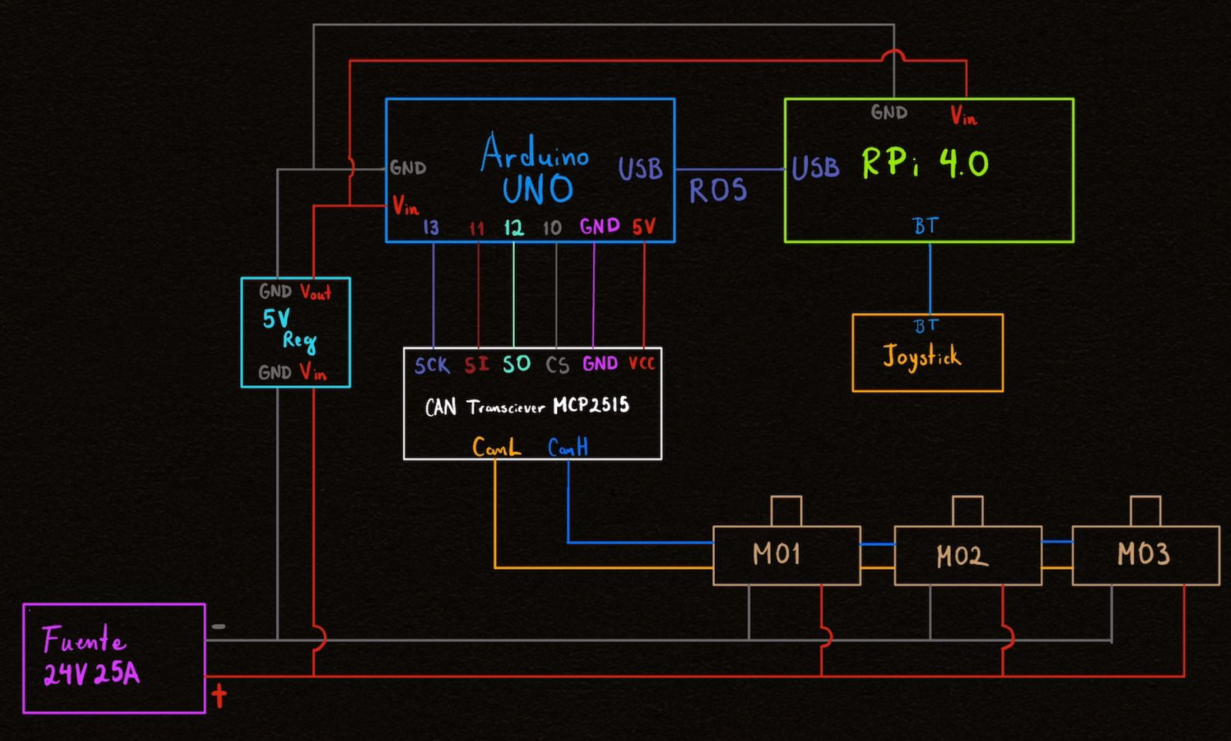

Figura 29.Diagrama eléctrico del sistema

# Manual de mantenimiento

La pierna del cheetah no se busca para largos periodos de trabajo, ni que sostenga su propio peso, por lo que las exigencias de mantenimiento no son tan elevadas, no obstante hay que tener ciertas consideraciones::

## Mantenimiento preventivo

Se recomienda realizar mantenimiento preventivo de la pierna dadas las siguientes situaciones:

* Se guardó en un sitio donde no se tiene protección del polvo o la humedad
* Cuando se usará la pierna luego de un tiempo prolongado de desuso.
* Cada 6 meses.
* En algún cambio repentino de la alimentación eléctrica (un cambio repentino de voltaje)

El mantenimiento preventivo consiste en una ligera inspección visual de los eslabones y los acoples, que estos no posean manchas de polvo, de humedad o que posean grietas o que les falten piezas.

* En caso de polvo o humedad deben limpiarse las piezas y remover la suciedad, ya que pueden afectar el desempeño de la máquina.
* En caso de grietas o partes faltantes, lo recomendable es reemplazar la pieza afectada
* Mantener la pierna en un lugar libre de roedores u otros animales

## Mantenimiento General

El mantenimiento general de la pierna Cheetah se recomienda mínimo una vez al año o cada 6 meses con el fin de evitar fallas. Debe ser una inspección total de los elementos de la pierna. Debe inspeccionarse las siguientes cosas:

* El desgaste de las poleas dentadas y la correa y reemplazarlas en caso de que sea necesario.
* La tensión de la correa en el STPM
* Que no exista corrosión o polvo en la estructura que sostiene a la pierna. Debe limpiarse si es posible o reemplazar las piezas
* Que no existan grietas en los eslabones o los acoples que se encuentran en la estructura. Si se encuentran piezas rotas o con grietas, estas deberán reemplazarse
* Que los motores si están entregando los torques necesarios.
* Los cables no deben presentar daños o desgastes significativos. Deben reemplazarse o repararse según el caso.
* Los componentes electrónicos deben encontrarse aislados de condiciones corrosivas, libres de polvo, y humedad, para garantizar su correcto funcionamiento.

Manual elaborado por:

| [**Valentina Cruz De Paula**](mailto:vcruzd@unal.edu.co)  **Director ejecutivo** | [**Julian Felipe Medina Veira**](mailto:jmedinave@unal.edu.co)  **Director de operaciones** |
| --- | --- |

| [**Juan Camilo Olaya Mantilla**](mailto:jolayam@unal.edu.co)  **Director de finanzas** | [**Daniel Felipe Cantor Santana**](mailto:dfcantors@unal.edu.co)  **Director de Comunicaciones** |
| --- | --- |



[**Miguel Angel Segura Figueroa**](mailto:maseguraf@unal.edu.co)

**Diseño**